Unity ML-Agents 기반 보스 AI 행동 학습 분석
3단계 커리큘럼 강화학습을 통한 보스 포지셔닝 전략 습득
테네브리스 (Tenebris) — 2인 협동 보스전 3D 액션 로그라이트

1. 연구 배경 및 목적
본 연구는 2인 협동 보스전 3D 탑다운 액션 게임 "테네브리스"에서 Unity ML-Agents와 PPO 알고리즘을 활용하여 보스 AI의 자율적 포지셔닝 및 전투 행동을 학습시키는 과정과 결과를 분석한다.
보스 AI는 두 명의 플레이어(BT 봇)를 상대로 이동/회전/접근/후퇴의 기본 행동만으로 전략적 위치를 학습하며, 스킬은 AutoCast가 담당한다. 핵심 목표는 승률이 아닌 다양한 조합에 대한 적응적 행동 패턴 습득이다.

2. 학습 방법론

2.1 관측/행동 공간
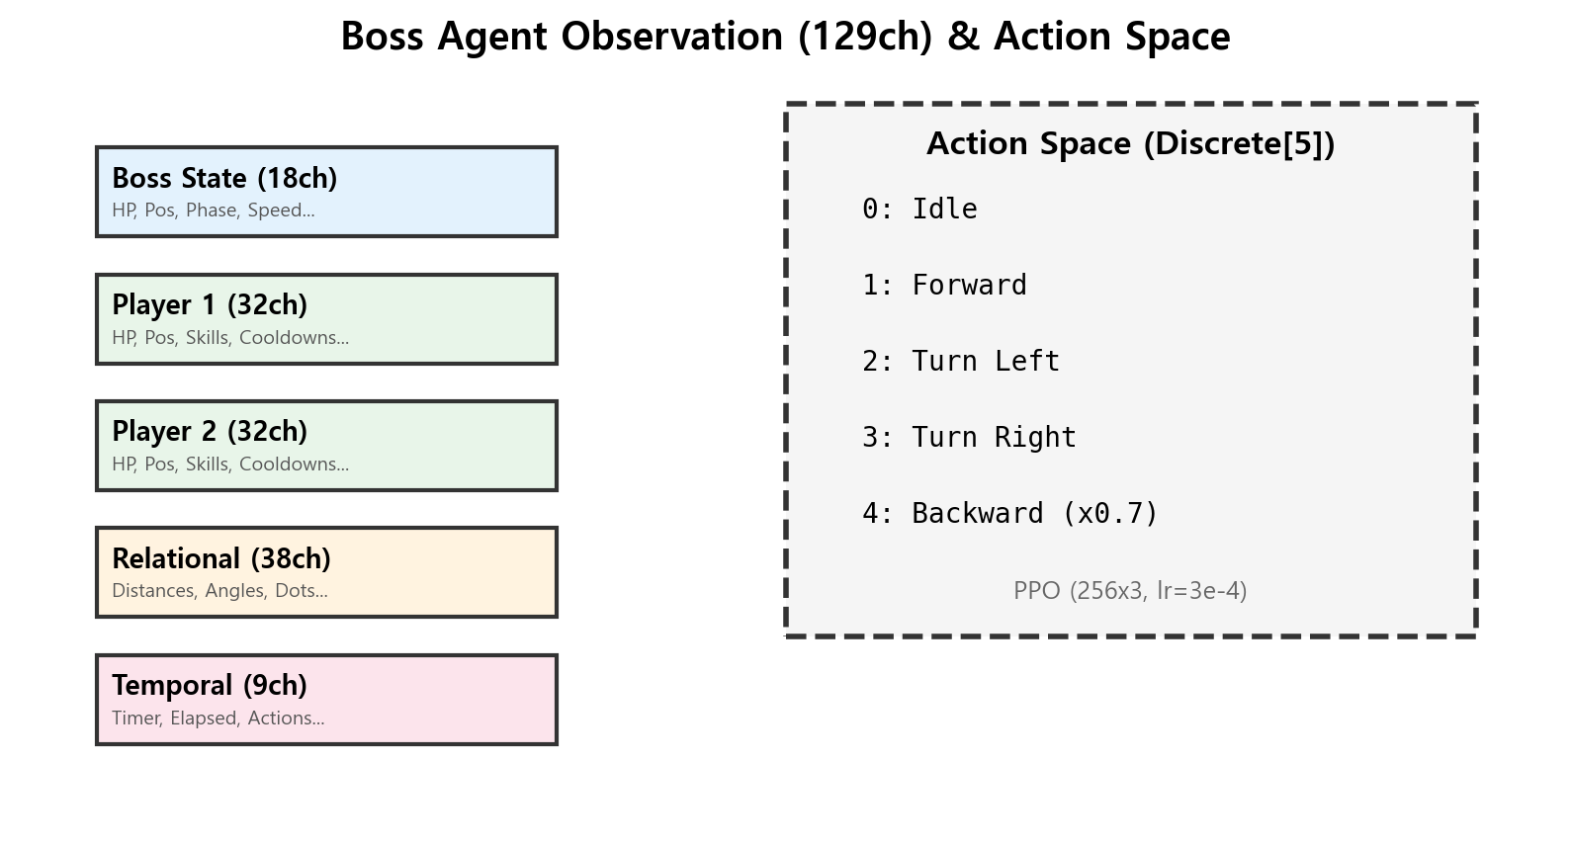
[그림 1] 관측 공간 (129ch) 및 행동 공간 (Discrete[5])
129채널: 보스(18ch), 플레이어(32ch x 2), 관계(38ch), 시간(9ch). 행동은 5개 이산(대기/전진/좌회전/우회전/후퇴). 후퇴 속도=전진의 70%.

2.2 3단계 커리큘럼
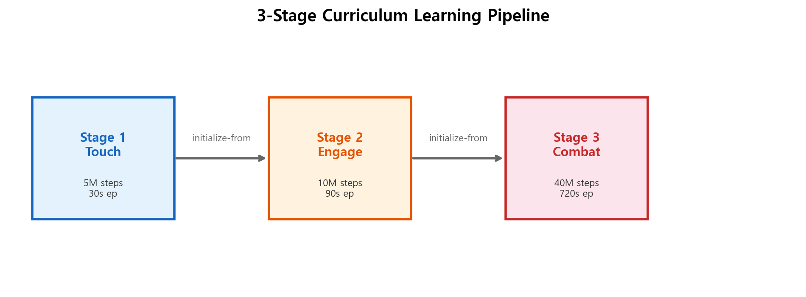
[그림 2] Touch(5M) → Engage(10M) → Combat(40M)
Touch: 접근 학습(30s). Engage: 교전 범위 3~8m 유지(90s). Combat: 실전(720s). initialize-from 체인으로 점진 학습.

2.3 아키타입 및 매치업
아키타입 | 특성 | 교전 거리 | BT 행동
Melee | 근거리 물리 | 5~10m | 적극적 접근
Ranged | 원거리 투사체 | 12~20m | 안전거리 유지
CC | 군중 제어 | 8~15m | 중거리 스킬
Hybrid | 근/원 혼합 | 6~14m | 상황별 전환

4종 조합에서 CC x CC 제외 9종 매치업(각 1,000+ ep)을 3그룹으로 분류한다.
Group A (Melee 4종): Melee x Melee / Ranged / CC / Hybrid
Group B (Ranged 3종): Ranged x Ranged / CC / Hybrid
Group C (Hybrid/CC 2종): Hybrid x Hybrid / CC x Hybrid

3. 실험 결과

3.1 Group A: Melee 기준 (4종)

3.1.1 학습 곡선
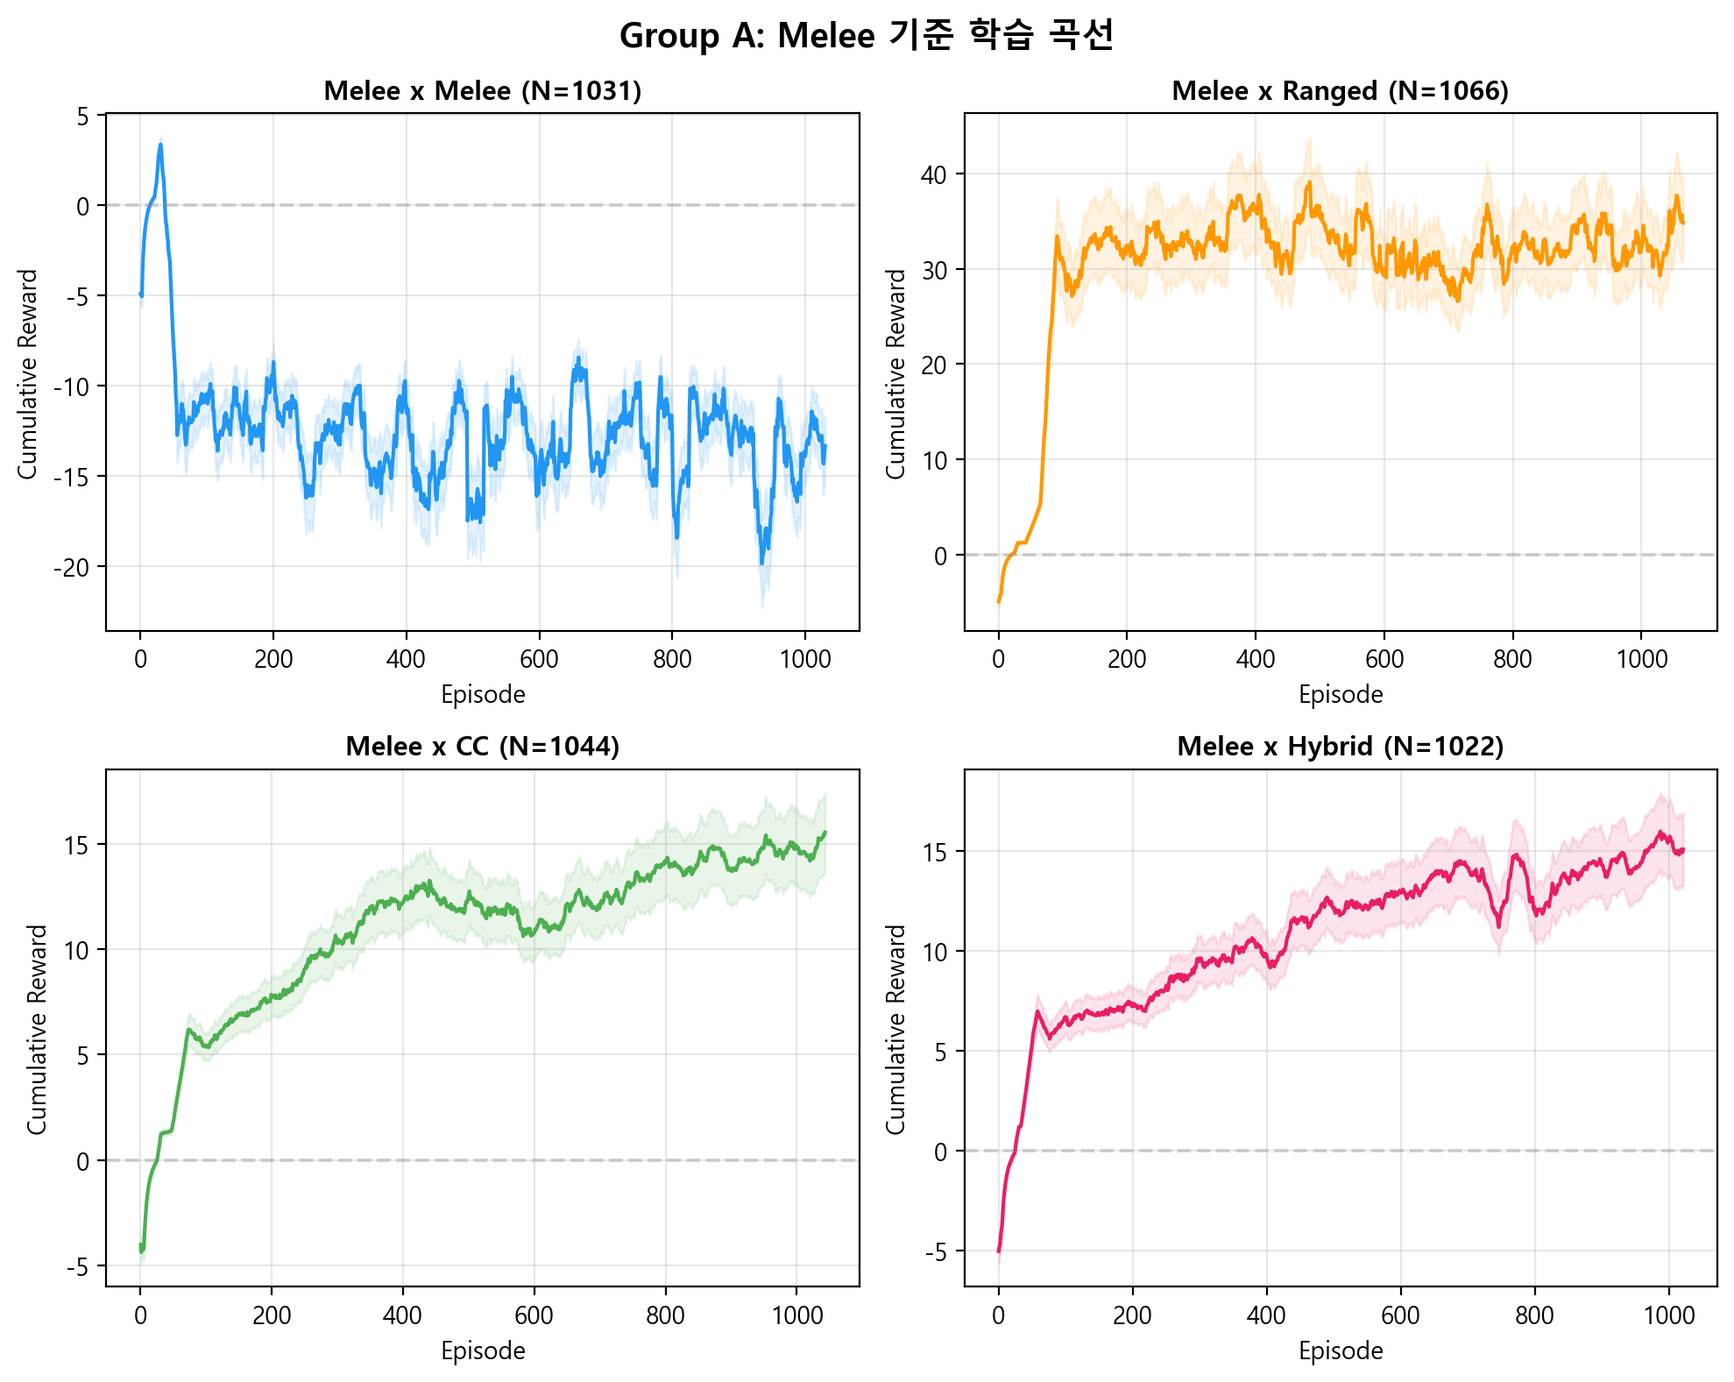
[그림 3] Group A 학습 곡선
Melee x Melee/CC는 빠른 수렴. Melee x Ranged는 원거리 압박으로 느린 상승. Melee x CC 중반(ep 350~550) 오버피팅, Melee x Hybrid 후반(ep 650~820) 블록 진동 관찰.

3.1.2 행동 분포
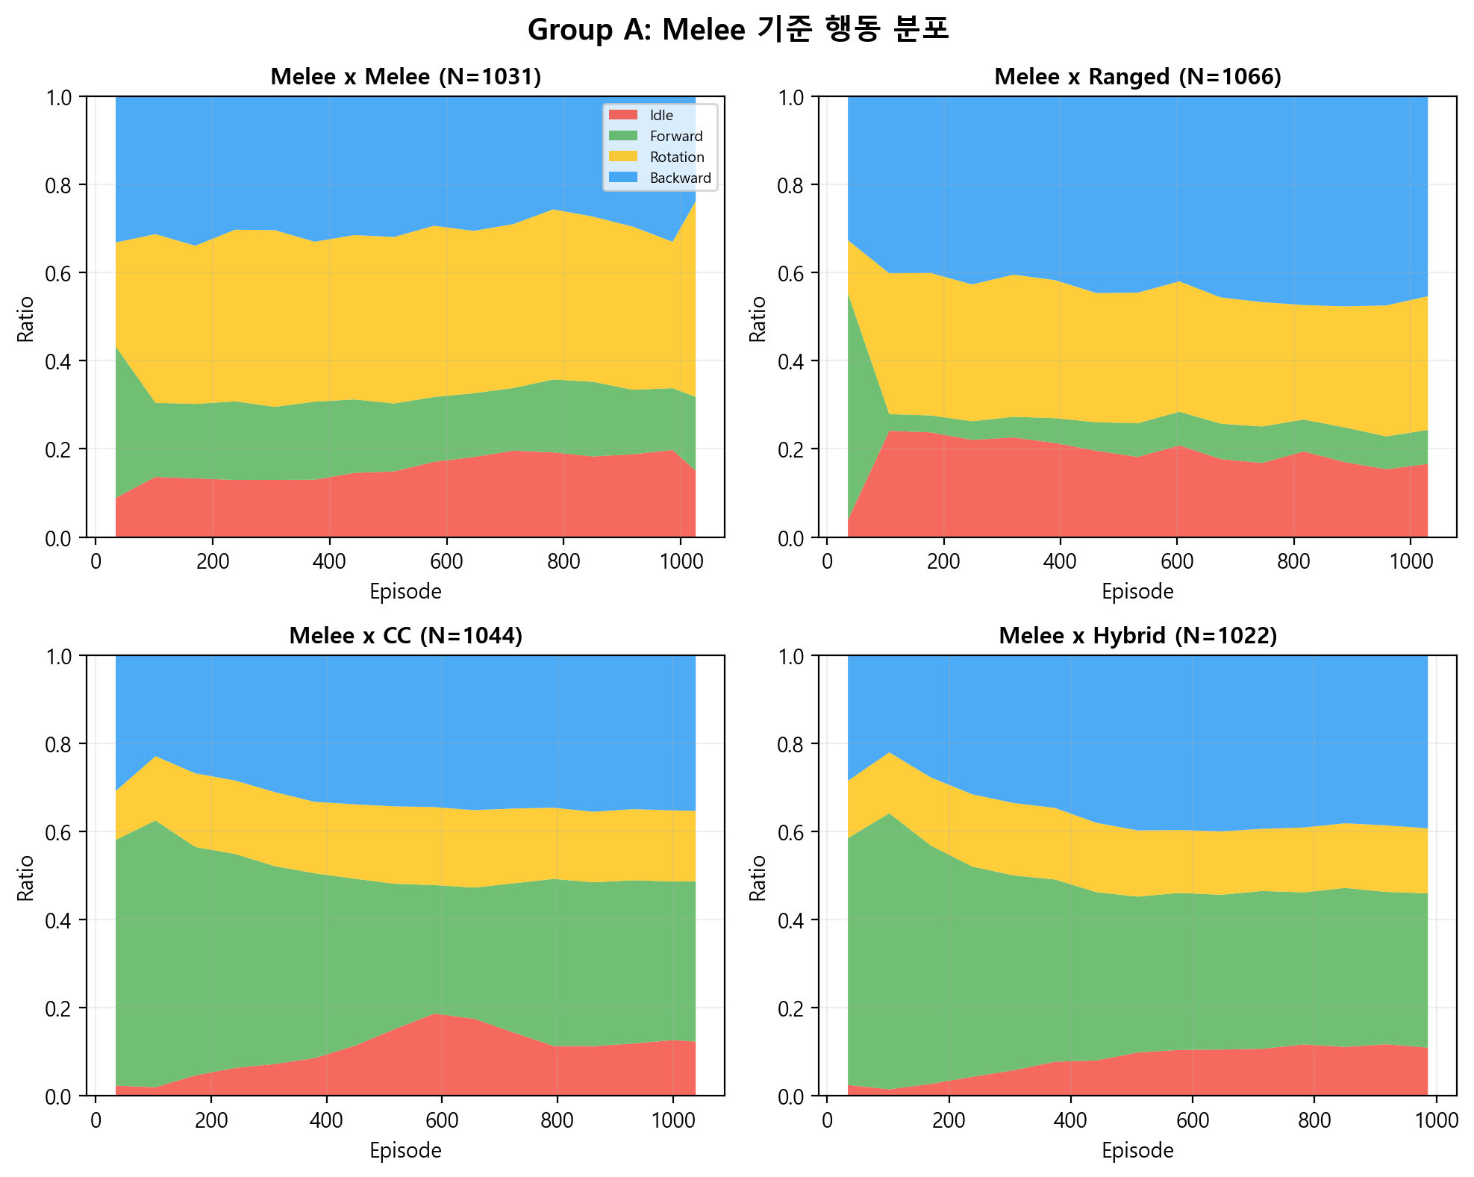
[그림 4] Group A 행동 분포
Melee x Ranged: Backward ~48% (원거리 회피 포지셔닝). Melee x CC: 오버피팅 시 Idle 18%↑ 후 회복.

3.1.3 승률/페이즈
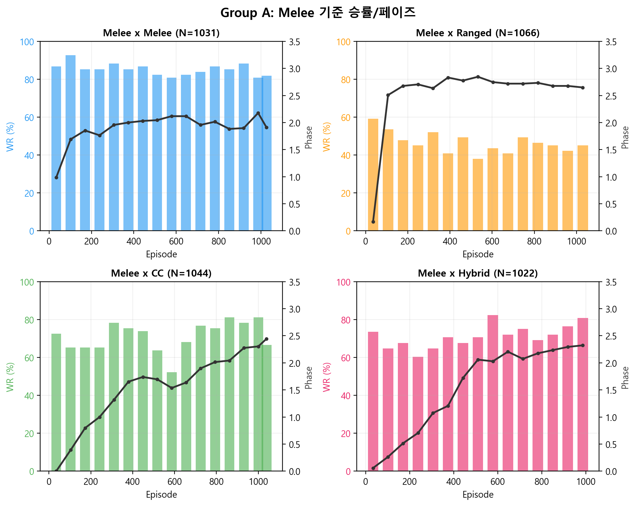
[그림 5] Group A 승률/페이즈
BT 봇 회피 없어 승률 높음(70~85%). 핵심은 행동 분포. Melee x Ranged 페이즈 최고(2.5+).

3.1.4 지속시간/딜량
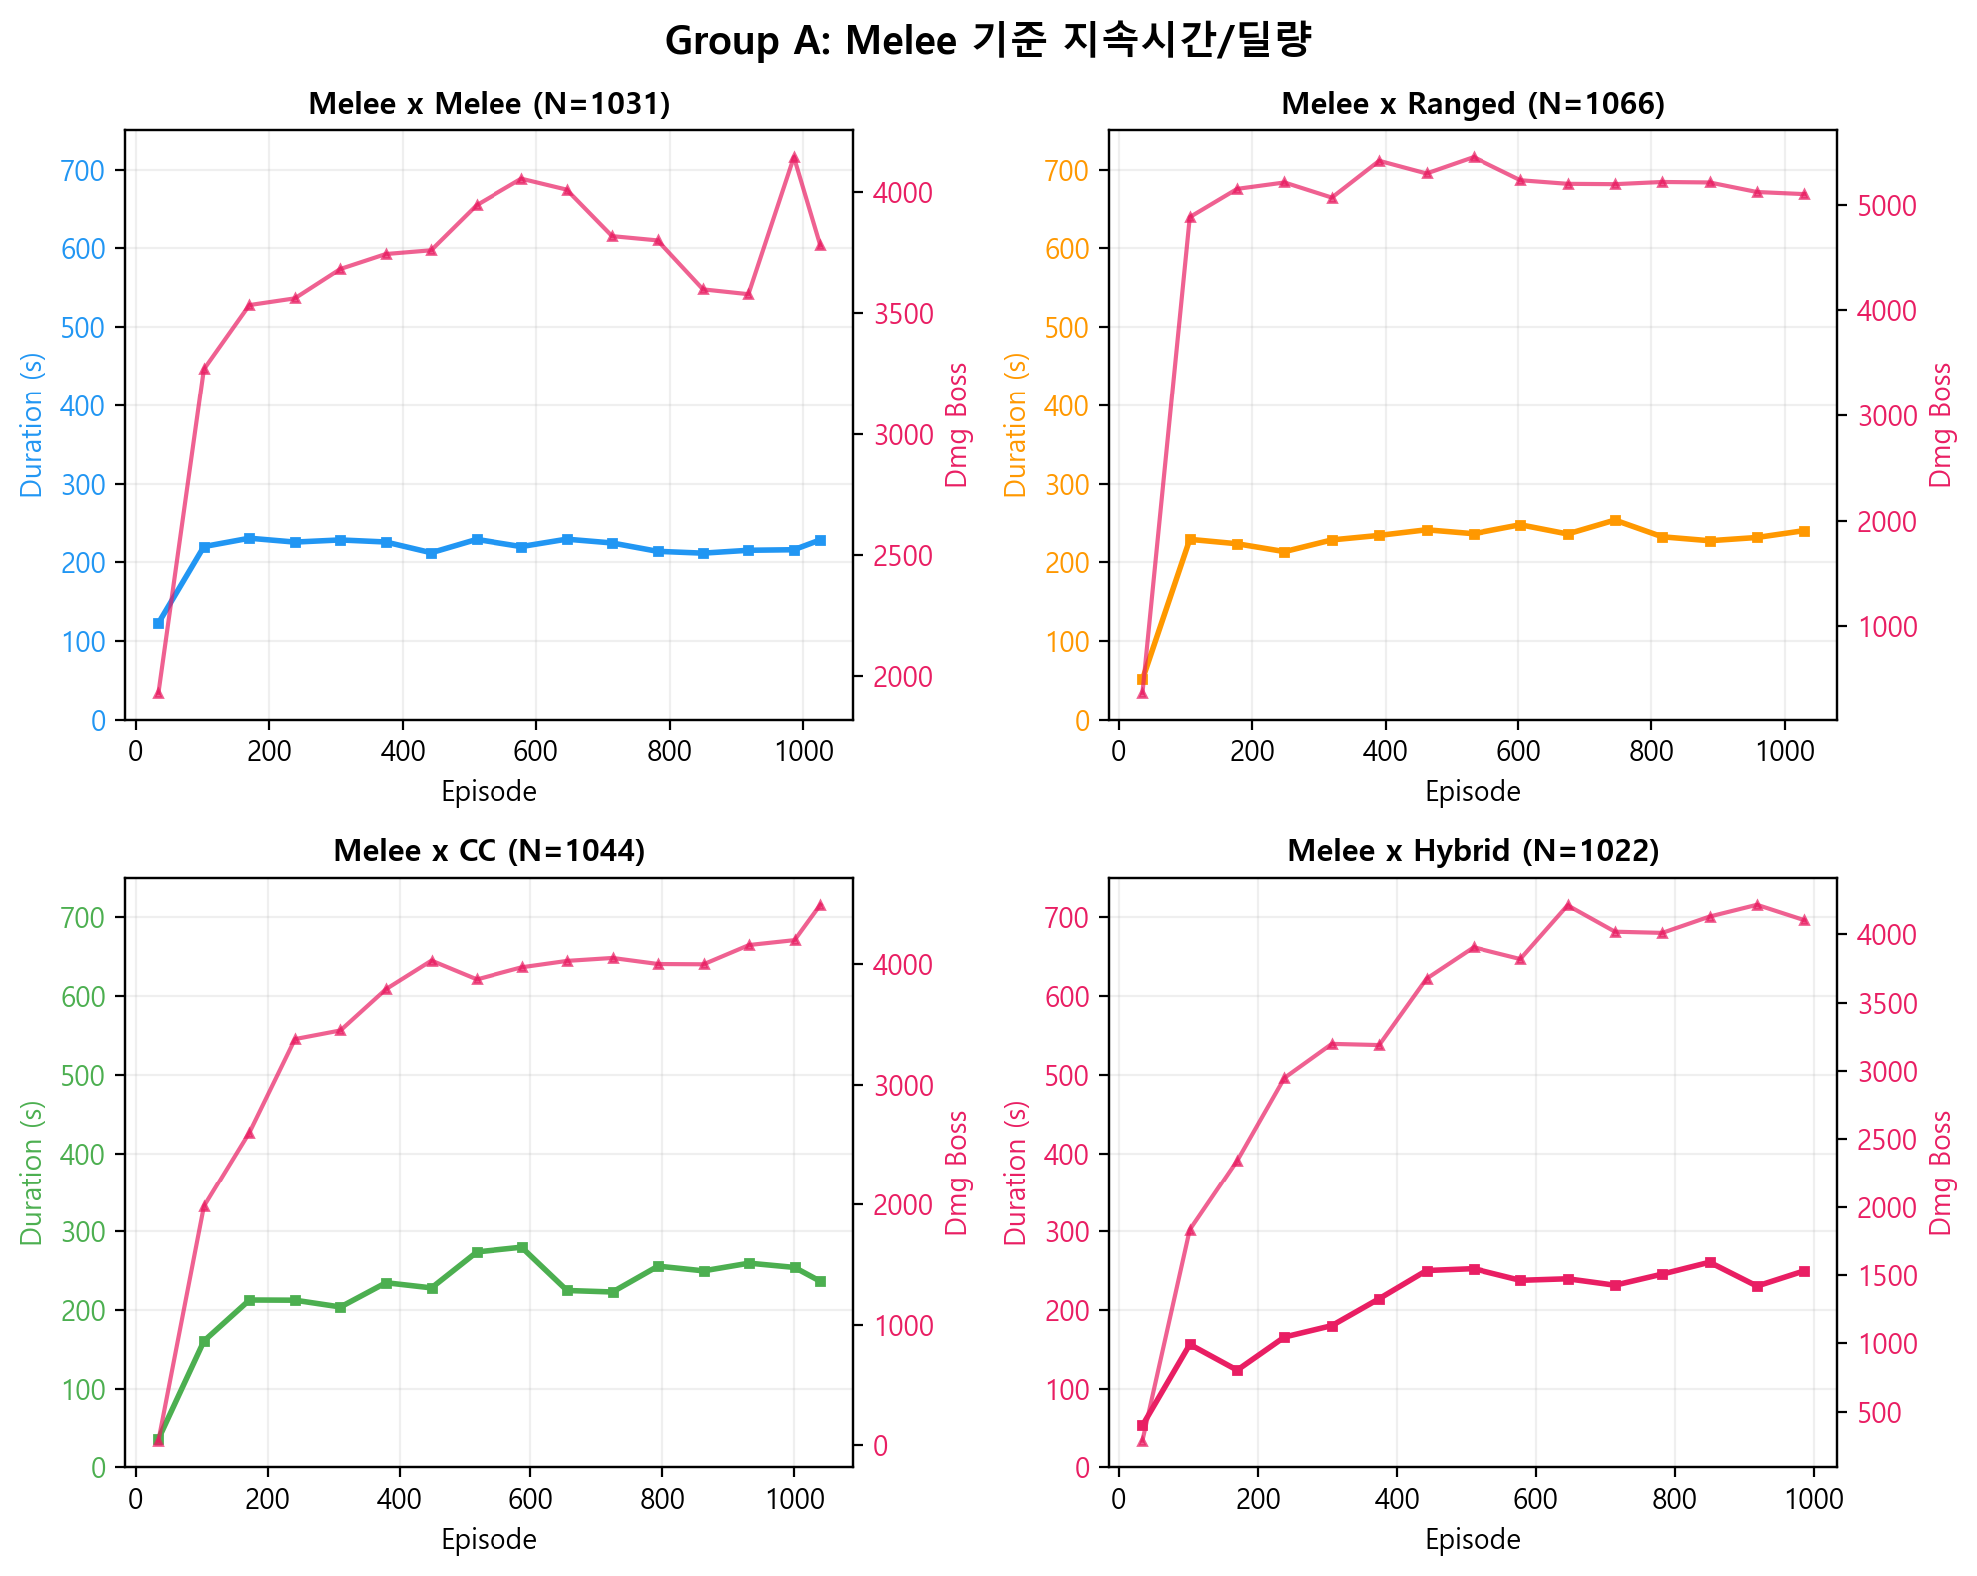
[그림 6] Group A 지속시간/딜량
Melee x Melee: 200~230s 빠른 교전. Melee x Ranged: 최장, 최고 보스 피해량.
표 2. Group A 수렴 수치
매치업 | N | Idle | Fwd | Back | WR | Phase | Dur(s) | DmgBoss
Melee x Melee | 1031 | 19.0% | 14.3% | 31.0% | 82% | 2.1 | 221 | 3969
Melee x Ranged | 1066 | 15.5% | 7.7% | 47.1% | 39% | 2.7 | 233 | 5192
Melee x CC | 1044 | 12.5% | 36.2% | 35.2% | 81% | 2.3 | 253 | 4206
Melee x Hybrid | 1022 | 11.0% | 34.9% | 39.2% | 79% | 2.3 | 242 | 4161

3.2 Group B: Ranged 기준 (3종)

3.2.1 학습 곡선
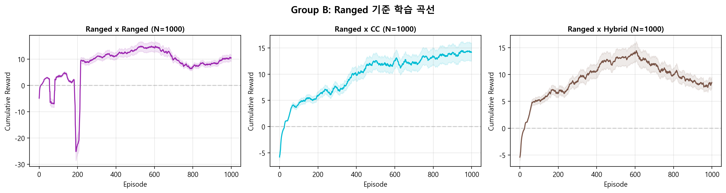
[그림 7] Group B 학습 곡선
Ranged x Ranged: ep 500 부근에서 정점(reward ~15) 도달 후 과학습으로 급격한 성능 하락(reward 7까지). 이후 부분 회복하나 정점 미도달. CC x Ranged: Engage→Combat 전환 느리나 중반 급성장. Hybrid x Ranged: ep 550 부근 정점 후 점진적 성능 저하가 지속되며 회복하지 못함.

3.2.2 행동 분포
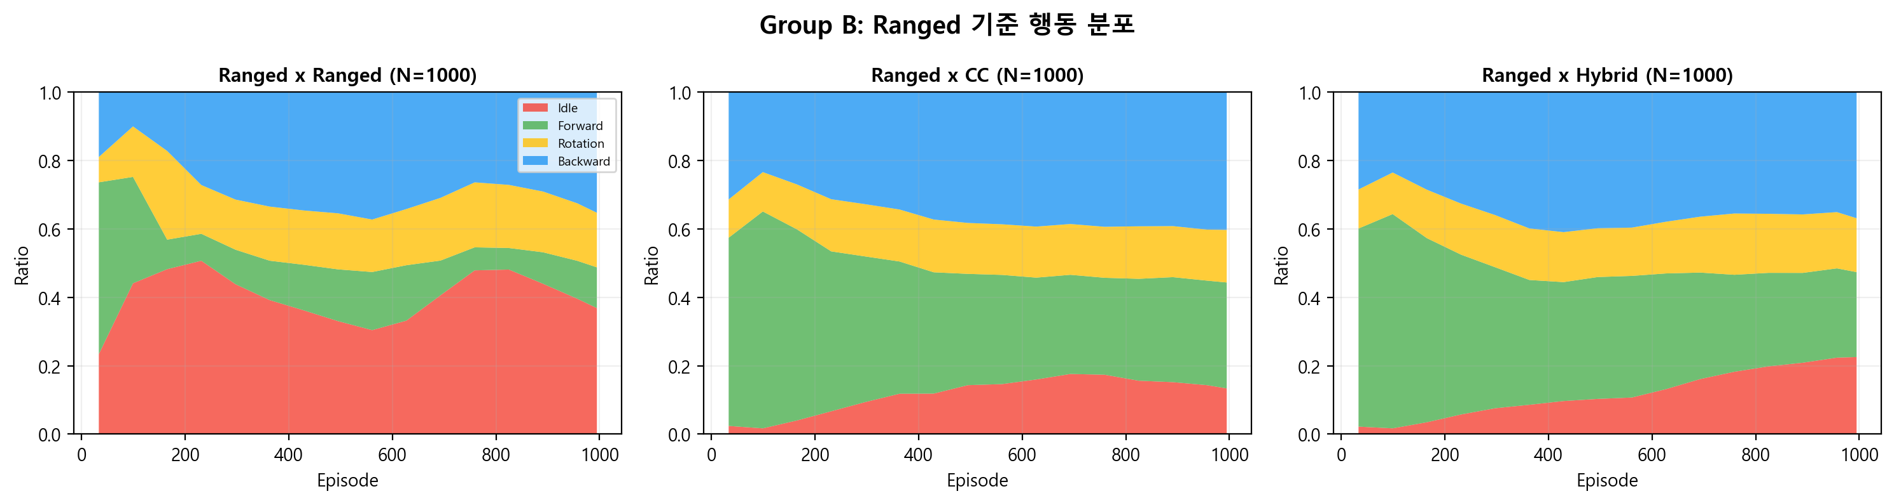
[그림 8] Group B 행동 분포
Ranged x Ranged: 과학습 구간에서 Idle이 49%까지 급등(보스가 움직임을 멈춤). 회복 후에도 38%로 높은 수준 유지. Hybrid x Ranged: 후반 Idle 점진 상승(23%)과 Forward 감소가 지속.

3.2.3 승률/페이즈
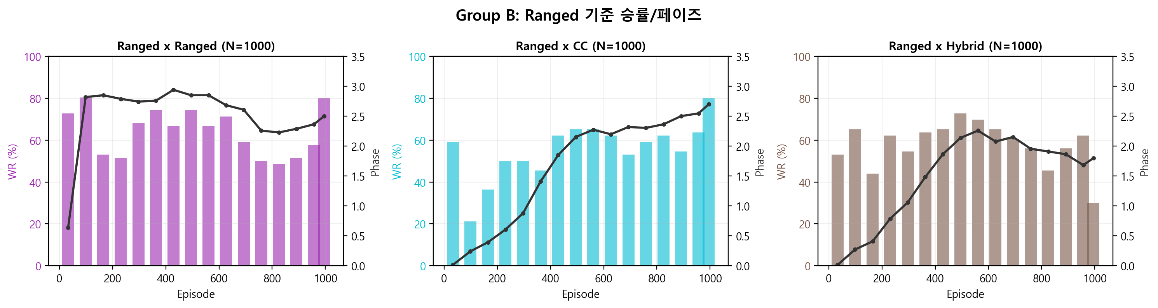
[그림 9] Group B 승률/페이즈
Ranged x Ranged: 과학습으로 WR 78%→50% 급락 후 65%로 부분 회복. Hybrid x Ranged: 정점 WR 75%에서 58%까지 점진 하락.

3.2.4 지속시간/딜량
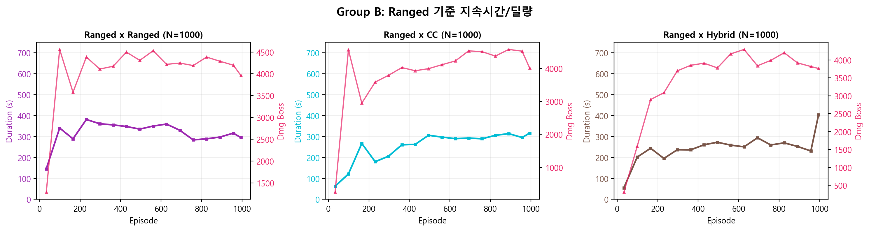
[그림 10] Group B 지속시간/딜량
표 3. Group B 수렴 수치
매치업 | N | Idle | Fwd | Back | WR | Phase | Dur(s) | DmgBoss
Ranged x Ranged | 1000 | 40.1% | 10.8% | 32.3% | 56% | 2.4 | 312 | 4258
Ranged x CC | 1000 | 14.4% | 30.4% | 40.2% | 64% | 2.6 | 294 | 4517
Ranged x Hybrid | 1000 | 22.1% | 26.0% | 35.4% | 58% | 1.7 | 246 | 3811

3.3 Group C: Hybrid/CC (2종)

3.3.1 학습 곡선
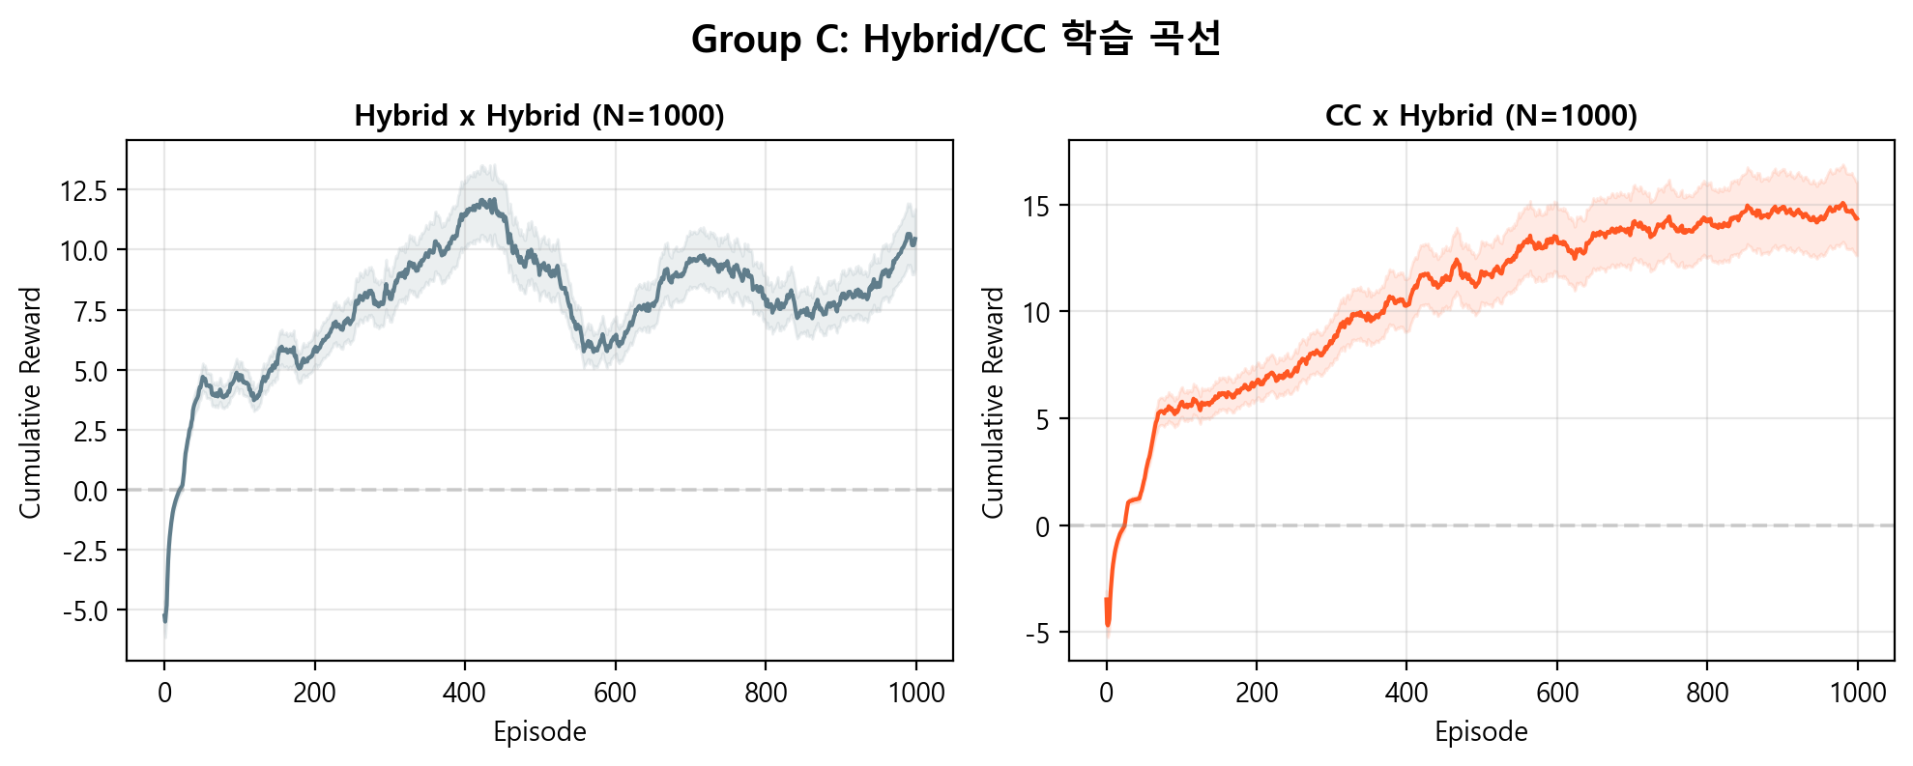
[그림 11] Group C 학습 곡선
Hybrid x Hybrid: 2회 과학습 발생 — 1차(ep 400~550): reward 12→6 급락, 2차(ep 700~820): 10→7 재하락. 최종 reward ~10으로 정점(12) 미회복. CC x Hybrid: 유일하게 과학습 없이 안정적으로 수렴한 매치업.

3.3.2 행동 분포
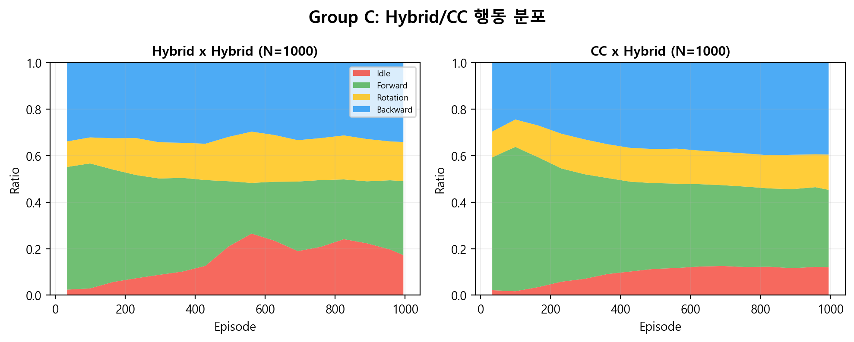
[그림 12] Group C 행동 분포
Hybrid x Hybrid: 1차 과학습 시 Idle 27%+Rotation 22% (보스가 제자리 회전). CC x Hybrid: Back이 Fwd를 서서히 역전하며 수비적 전환.

3.3.3 승률/페이즈
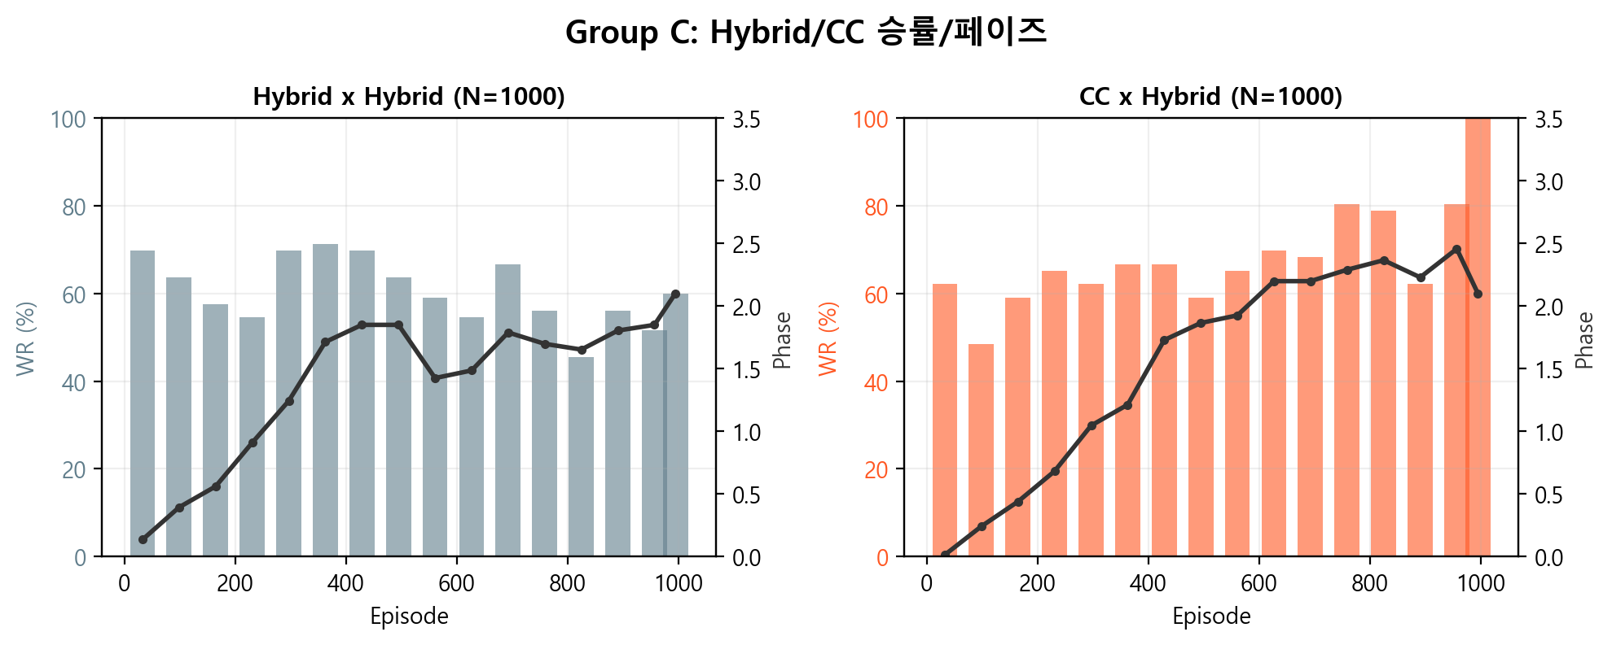
[그림 13] Group C 승률/페이즈
Hybrid x Hybrid: 정점 WR 75%에서 2회 과학습으로 최종 65%. CC x Hybrid: 안정적으로 78%까지 도달.

3.3.4 지속시간/딜량
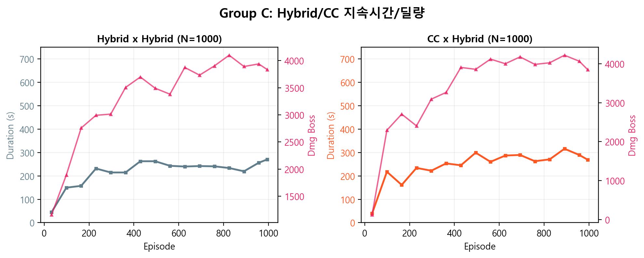
[그림 14] Group C 지속시간/딜량
표 4. Group C 수렴 수치
매치업 | N | Idle | Fwd | Back | WR | Phase | Dur(s) | DmgBoss
Hybrid x Hybrid | 1000 | 19.8% | 29.3% | 34.0% | 52% | 1.9 | 248 | 3957
CC x Hybrid | 1000 | 12.0% | 34.2% | 39.5% | 78% | 2.4 | 288 | 4133

3.4 전체 9종 종합 비교
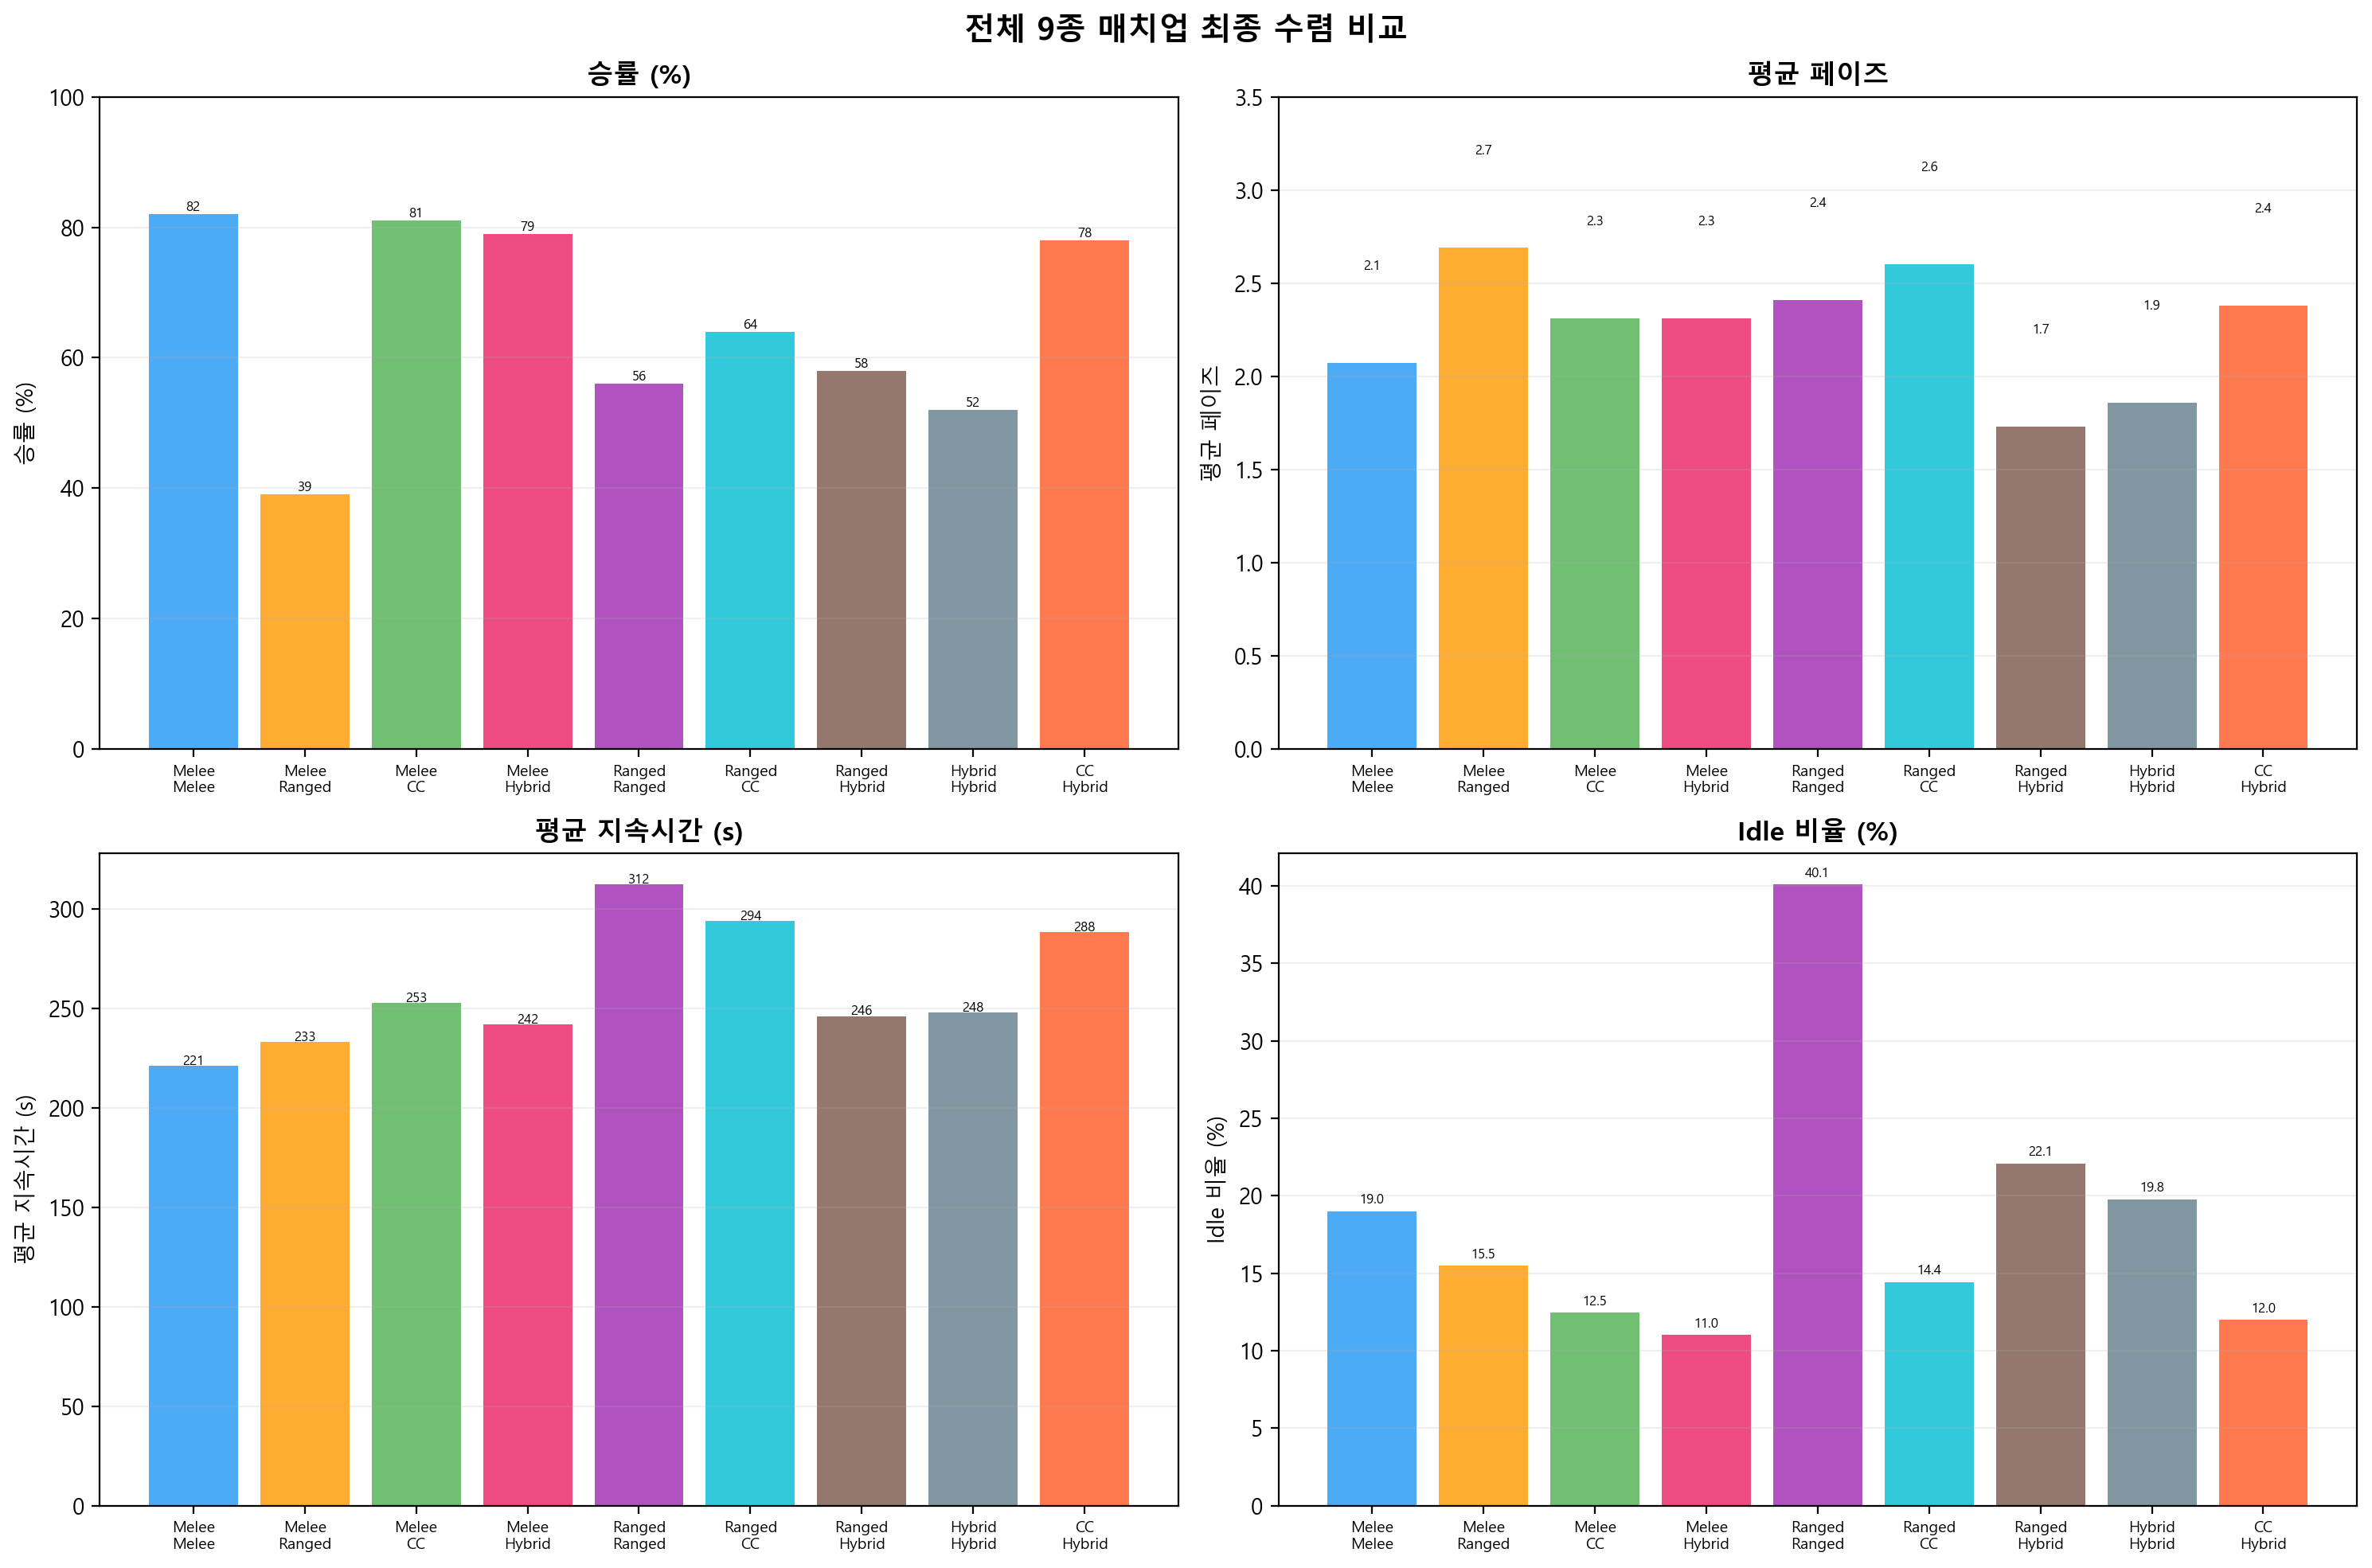
[그림 15] 전체 9종 최종 비교
표 5. 전체 매치업 종합
매치업 | N | Idle | Fwd | Back | WR | Phase | Dur(s) | DmgBoss
Melee x Melee | 1031 | 19.0% | 14.3% | 31.0% | 82% | 2.1 | 221 | 3969
Melee x Ranged | 1066 | 15.5% | 7.7% | 47.1% | 39% | 2.7 | 233 | 5192
Melee x CC | 1044 | 12.5% | 36.2% | 35.2% | 81% | 2.3 | 253 | 4206
Melee x Hybrid | 1022 | 11.0% | 34.9% | 39.2% | 79% | 2.3 | 242 | 4161
Ranged x Ranged | 1000 | 40.1% | 10.8% | 32.3% | 56% | 2.4 | 312 | 4258
Ranged x CC | 1000 | 14.4% | 30.4% | 40.2% | 64% | 2.6 | 294 | 4517
Ranged x Hybrid | 1000 | 22.1% | 26.0% | 35.4% | 58% | 1.7 | 246 | 3811
Hybrid x Hybrid | 1000 | 19.8% | 29.3% | 34.0% | 52% | 1.9 | 248 | 3957
CC x Hybrid | 1000 | 12.0% | 34.2% | 39.5% | 78% | 2.4 | 288 | 4133

4. 분석 및 논의

4.1 아키타입별 적응 전략
근거리→적극 전진/빠른 교전, 원거리→후퇴/장기전, Hybrid→중간적 적응. 보스가 상대 특성별 포지셔닝을 자율 습득.

4.2 과학습 유형 분류
9종 매치업에서 3가지 과학습 유형이 관찰되었다:
(1) 급성 붕괴형 (Ranged x Ranged): ep 500에서 급격한 Idle 급등+성능 급락. 부분 회복 가능.
(2) 이중 하락형 (Hybrid x Hybrid): 거울전 불안정성으로 2회 연속 과학습. 최종 성능 정점 대비 저하.
(3) 점진 저하형 (Hybrid x Ranged): 급격한 붕괴 없이 서서히 성능이 빠지며 회복하지 못함.
Melee x CC의 중반 오버피팅(Idle 18%↑)은 stepPenalty 상향(0.0001→0.0003)으로 대응 가능했으나, 위 3유형은 보상 조정만으로는 해결이 어려우며 학습 중단 시점 설정(early stopping)이 필요함을 시사한다.

4.3 안정 학습 vs 불안정 학습
CC x Hybrid는 9종 중 유일하게 과학습 없이 안정 수렴한 매치업이다. CC의 일정한 교전 거리와 Hybrid의 적응적 거리 전환이 조합되어 보스에게 일관된 학습 신호를 제공한 것으로 분석된다. 반면 거울전(Hybrid x Hybrid)과 극단적 원거리(Ranged x Ranged)는 학습 신호의 분산이 커 불안정해진다.

4.4 승률 해석
BT 봇 회피 없어 승률 70~85% 높음. 핵심은 행동 패턴/거리/페이즈. 실 플레이어 전환 시 HP 하향으로 회피 기반 생존 구조 적용 예정.

5. 결론 및 향후 과제
3단계 커리큘럼 PPO로 보스 AI가 9종 조합에 대해 적응적 포지셔닝을 자율 학습할 수 있음을 확인. 커리큘럼은 안정적이고 빠른 수렴을 가능하게 하나, 특정 매치업(원거리/거울전)에서 과학습이 발생하며 이에 대한 대응 전략이 필요하다.
향후 과제:
1. 과학습 조기 감지 및 자동 중단(early stopping) 메커니즘 도입
2. 실 플레이어 환경 전환 후 밸런스 재검증
3. 보스 스킬 타이밍 학습 통합 (현재 AutoCast)
4. Self-Play 기반 공동 학습

부록: PPO 하이퍼파라미터
Parameter | Value
Algorithm | PPO
Batch Size | 1,024
Buffer Size | 10,240
Learning Rate | 3e-4 (linear)
Hidden Units | 256
Num Layers | 3
Gamma | 0.995
Lambda | 0.95
Num Epoch | 3
Max Steps | 40,000,000

